淡江時報 第 1132 期
AI學系舉辦理論與應用研習
學習新視界
【記者彭云佳淡水校園報導】本校人工智慧學系於11月4日舉辦「AI理論與應用研習會」，為推展人工智慧領域的人才培育與議題研究，邀請國立臺灣大學機械系特聘教授蔡孟勳、國立臺北科技大學工業工程與管理系教授黃乾怡、宜鼎國際股份有限公司董事長簡川勝、人工智能股份有限公司董事長張榮貴，以及叡揚資訊股份有限公司總經理陳世安，進行專題演講共同探討人工智慧應用。

本次研習會先由蔡孟勳開場主講「應用AI技術於智慧製造之案例分享」，他先定義何謂智慧機械，說明機械與人類最大的不同是，機械並沒有神經器官，所以機械要達到智慧化，需使其具有眼、耳、嘴、鼻、口、皮膚等感知能力，因此當製造工具機廠商運用CNC（電腦數值控制）掌管到運動控制，但無法控制如溫度和震動訊號時，則需要運用AI技術讓精密加工的產品更加完善。蔡孟勳分享自身所參與研發研究開發AI應用技術，如邊緣計算模組與感測技術、機臺參數智能化調校、刀具磨損預知與保養、加工表面紋路辨識等，與在場師生相互交流。

另外，黃乾怡說明「電子製造與品質技術產學聯盟」、簡川勝帶來「工業電腦 AI 智能應用發展」、張榮貴分享「AI 對話商務與應用」，以及陳世安介紹「AS+AI」。機械三陳永綸分享，透過這次研習會增加機械產業和智慧製造有更多認識，也從業界經驗了解到臺灣中小企業要接軌工業4.0趨勢。
2021/11/14

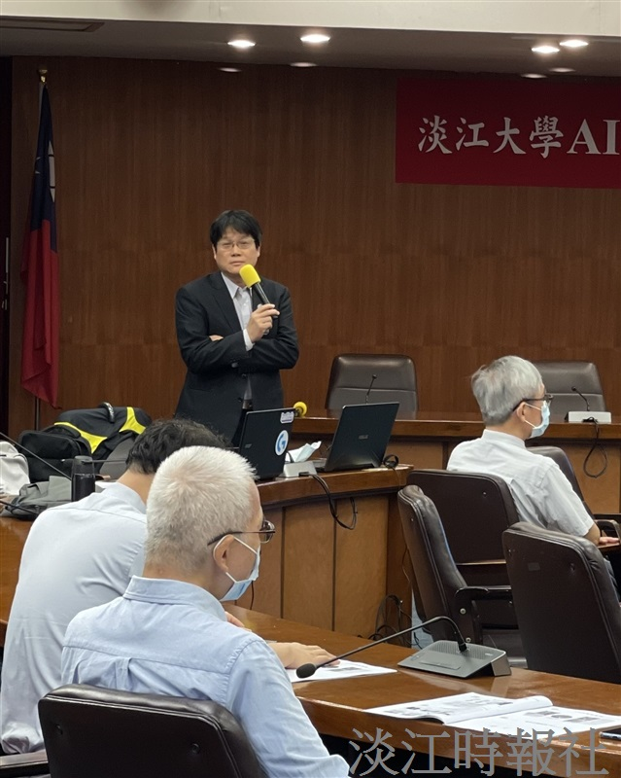
人工智慧學系於11月4日舉辦「AI理論與應用研習會」，邀請國立臺灣大學機械系特聘教授蔡孟勳說明「應用AI技術於智慧製造」。（攝影／謝聿涵）

